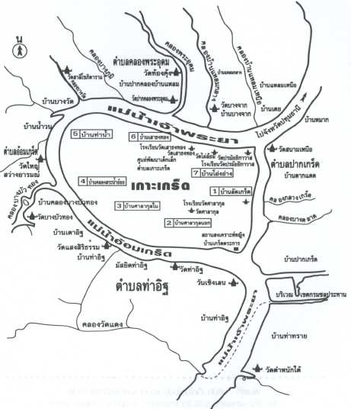
แผนที่เกาะเกร็ด

